六、客户回访、老客户回购

1、成交是服务的开始！

（1）在做完销售的时候，都会坚持给顾客发一条感谢信息，这个举动说起来简单，但是坚持下来就比较难。

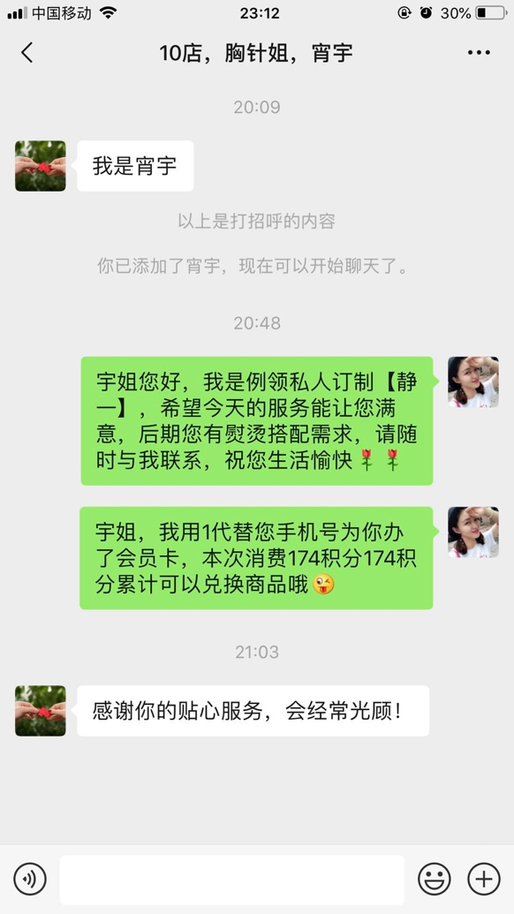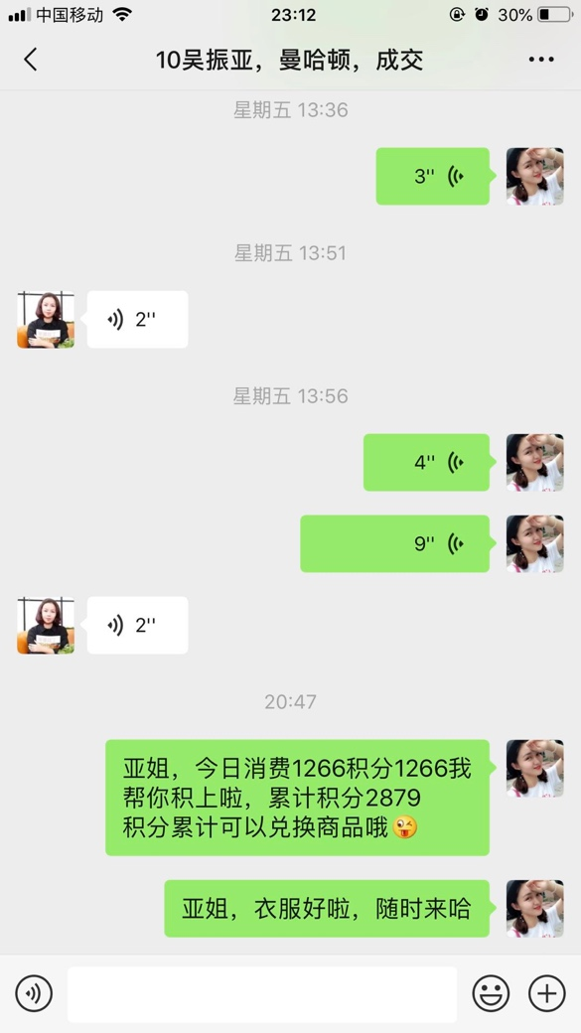

话术： xx，您好，我是芳眸私人订制xx，希望今天的服务能让您满意，后期您有熨烫、搭配需求，请随时与我联系，祝您生活愉快。

我用您手机号为您办了会员卡，本次消费174，积分174，积分累计可以兑换商品哦

（可能顾客并没有回复这个信息，但是你这个信息绝对是有潜移默化的作用，会给顾客特别好的印象。好印象，一点一点，这样去累计，后期的成交就是水到渠成。）